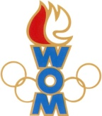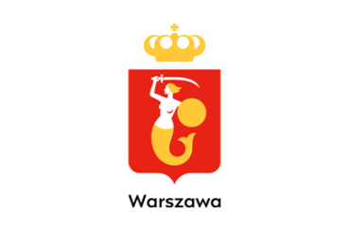

LVII WOM
KOMUNIKAT KOŃCOWY ZAWODÓW FINAŁOWYCH
SZTAFETY M MŁODZIEŻ
W ROKU SZK.2023/2024

Miejsce | Szkoła | Dzielnica | Pkt. WOM
1 | Szkoła Podstawowa nr 204 | Wawer | 16
2 | Szkoła Podstawowa nr 158 | Śródmieście | 14
3 | Szkoła Podstawowa nr 280 | Ochota | 12
4 | Szkoła Podstawowa nr 65 | Żoliborz | 10
5 | Szkoła Podstawowa nr 77 | Bielany | 9
6 | Prywatna Szkoła Podstawowa nr 6 Sióstr Niepokalanek | Ursynów | 8
7 | Szkoła Podstawowa nr 11 | Ursus | 7
8 | Szkoła Podstawowa nr 215 | Praga Południe | 7
9 | Szkoła Podstawowa nr 358 | Wilanów | 7
10 | Szkoła Podstawowa nr 353 | Wesoła | 4
11 | Szkoła Podstawowa nr 377 | Targówek | 4
12 | Szkoła Podstawowa nr 217 | Rembertów | 4
13 | Szkoła Podstawowa nr 2 Przymierza Rodzin | Mokotów | 3
14 | Szkoła Podstawowa nr 222 | Wola | 3
15 | Szkoła Podstawowa nr 94 | Włochy | 2
16 | Szkoła Podstawowa nr 31 | Białołęka | 2
17 | Szkoła Podstawowa nr 258 | Praga Północ | 1

Zespół Bemowa nie zgłosił się na zawody

